行政院及所屬各機關出國報告
（出國類別：其他）

赴波蘭土倫博物館辦理
「穿越─國立台灣美術館山水畫典藏特展」卸展

出國報告

服務機關：國立台灣美術館
出國人 姓名職稱：施淑萍助理研究員
派赴國家： 波蘭
報告日期： 中華民國97年3月
出國期間： 96年11月24日至96年12月1日

赴波蘭土倫博物館辦理「穿越─國立台灣美術館山水畫典藏特展」
卸展 出國報告

目 次

- 任務目的 ……………………………………………………3
- 任務過程 ……………………………………………………3
- 效應 ………………………………………………………… 4
- 綜合心得與建議 …………………………………………… 10
- 附件……………………………………………………………12
  - 行程表
  - 土倫博物館簡介
  - 相關照片
  - 剪報資料
摘 要
「穿越─國立台灣美術館山水畫典藏特展」原為國立台灣美術館與波蘭克拉科夫博物館首次合作交流之展覽。透過台灣駐波蘭代表處及文建會駐巴黎台灣文化中心之協助，與波蘭克拉科夫美術館首次合作推出此專展，引介台灣水墨畫和膠彩畫的發展與過程。此展由國立台灣美術館上千件的典藏品中，挑選出代表山水畫特色的經典作品，將具有特殊風貌的作品引介給波蘭的觀眾，藉此專展開啟東西方文化交流之窗，並在橫跨亞洲與歐洲之間增近彼此的距離與關係。繼在克拉科夫博物館時相當成功之後，繼續巡迴至波蘭北部土倫博物館展出。本次出國的目的主要在赴波蘭土倫博物館（Museum in Torun）辦理「穿越─國立台灣美術館山水畫典藏特展」巡迴展之卸展工作，同時也確認展品之狀況，並安排展品回台之相關事宜。

壹、任務目的
「穿越─國立台灣美術館山水畫典藏特展」原為國立台灣美術館與波蘭克拉科夫博物館首次合作交流之展覽。透過台灣駐波蘭代表處及文建會駐巴黎台灣文化中心之協助，與波蘭克拉科夫美術館首次合作推出此專展，引介台灣水墨畫和膠彩畫的發展與過程。此展由國立台灣美術館上千件的典藏品中，挑選出代表山水畫特色的經典作品，將具有特殊風貌的作品引介給波蘭的觀眾，藉此專展開啟東西方文化交流之窗，並在橫跨亞洲與歐洲之間增近彼此的距離與關係。繼在克拉科夫博物館時相當成功之後，繼續巡迴至波蘭北部土倫博物館（Museum in Torun）展出。
本次出國的目的主要在赴波蘭土倫博物館辦理「穿越─國立台灣美術館山水畫典藏特展」巡迴展之卸展工作，同時也確認展品之狀況，並安排展品回台之相關事宜。在波蘭土倫博物館展覽期間，本展受到當地民眾之歡迎。巡迴展之成功展出，顯示出本館在國際文化交流上之積極用心，對於這次台灣水墨及膠彩藝術得以順利介紹至東歐國家中，並且深獲波蘭民眾喜愛，無疑地是所有工作人員最大的欣慰！

貳、任務過程

土倫博物館卸展
本次出國任務主要為在波蘭北部的土倫博物館（Disction Museum in Torun ）進行卸展工作，然後再將作品運送回台。在進行卸展過程中，與克拉科夫博物館卸展情況相同，在照明上與布展時較為簡便。為了方便以及省時考量，直接要求在牆壁上檢驗畫作。由於展場的照明昏暗不明，自然而然容易在某些地方疏忽或是看不清楚；另外，礙於高度問題，往往畫作的四周圍我們無法清楚地去檢驗到；為此，依然不能夠馬虎處理，故有些畫作還是要求將之卸下，置放在平台上檢驗，以求全面看清畫面。
在檢驗畫作當中，依然感覺到本館展覽工作人員有關畫作的保存以及典藏等相關經驗還有待加強；尤其是東方媒材捲軸類的畫作部分，因材質關係較為脆弱，容易隨著懸掛的時間而逐漸捲起來，相對的也較不容易去分辦究竟何者是屬於自然產生之結果，何者為因溫濕度關係而造成。
當畫作檢驗完畢並且簽署一些點交相關證明文件後，隨之裝箱以及運數包裝公司派車過來將作品裝入車廂中。由於此時歐洲氣候已經為零下2度左右，天氣寒冷，又加上土倫博物館場地過小需要在戶外進行裝箱工作，工作人員的手指頭均因氣候寒冷而紅腫，在作業上較為吃力。這次本館繼續租用恆溫恆濕設備之溫控車，以維持畫作的安全，另外又加上歐洲內陸運輸風險性大，故又再雇用一位警衛人員隨車運送到機場海關以進行通關作業。
大致上來說在土倫博物館之卸展情況還算順利，不過可惜的是該館提供之展場不大，且因為是18世紀之舊建築物，故有許多限制而無法將所以展品全佈展出。雖然如此，該館在展覽宣傳上依然很努力進行推廣教育，從開幕之後一連串的活動，如台灣文化介紹、舞蹈介紹、太極拳介紹等；似乎不只是純粹的繪畫展覽而已，該館已經將台灣文化宣傳也一併融入在本次的展出中。無疑地，對於台灣文化外交上是發揮了很大的作用，對於台灣駐波蘭代表處來說，土倫博物館一向是非常友善的，除了這次展覽之後，我們也期望這種良好關係日後能夠繼續維持下去。

參、效應
這次與台灣合作的土倫東方博物館相當著名，位在有巴洛克式風格以「星星之下的建物」稱呼的這棟建築物當中，在1967-1970 期間更改為博物館使用。藏品包括來自1966 年由Tadeusz Wierzejski 私人捐贈的藝術品，包括中國、印度、日本、韓國、泰國、西藏和越南。這些工藝類型的藏品主要由古銅、石頭、亮漆和瓷製成以及繪圖表、織品和傢具。其中，最重要的是以古銅所製作的物品，譬如船、鏡子、佛像和從唐、宋到明朝(1368-1661) 的中國瓷、第十八個和第十九個世紀的日本木刻和瓷器，而此次展覽展出地就在這座博物館內，雖然場地不大但是在展覽的作品屬性上的歸類還算是適切的。在這樣兩個的不同的文化藝術小鎮中，展出台灣水墨繪畫作品，作為文化交流的橋樑，可謂是台灣難得一見的機會。
土倫博物館展出成功除了可以證明出波蘭對於台灣水墨等作品的喜愛之外，最主要在於台灣駐波蘭代表處的努力協調，才能夠在短時間內將展品從南部克拉科夫博物館順利運送至北部展出。東歐國家與國美館在藝術文化交流上機會顯少的情況下，又礙於語言上溝通問題，此行能夠成功實屬不易。當然，此展在當地新聞媒體上的報導也反映出展覽的成功，同時也意味著著台灣在文化外交上的成功。

肆、綜合心得與建議

- 歐洲展出時間應避免暑假期間以及冬天展出
由於國情不同，歐洲國家在暑假期間是全民外出旅遊度假期。暑假不是只有學生的假期，一般上班族也有所謂的假期，時間長達2個月，在假期其間，幾乎都離開工作的城市到外省鄉下地去度假。因此台灣如果日後要安排檔期，必須先考量到此點，除非展覽地區是著名的假期旅遊地，否則依照歐洲人的習性，夏天通常是出國旅遊或到海邊度假去，很少會待在城市中，更何況去從事看展覽等靜態活動。
至於冬天則因為天氣寒冷開始下雪，外出者相對減少，在維護畫作安全考量情況下，不建議展期展到11月25日過後。所幸本次巡迴展覽日期由原訂的12月25日提早安排至11月26日結束，因此當卸展工作進行時，雖然為零下2或3度，大致上還可以進行相關事宜。如果展覽在12月份才開始卸展的話，恐怕將會面臨到零下10多度下大雪等惡劣的氣候，屆時將會使畫作暴露在更危險的環境中，許多無法確認的狀況將會發生，而工作人員的壓力將會增加。
- 充足的經費及專業的執行團隊有助確保展覽順利、成功
本次展覽在不管在資源、經費及執行團隊的組構上都比較來得弱勢，因為策展人與展覽執行者均為同一人以及經費不足，在執行上相當吃力，明顯有人力不足以及經費困窘之現象，雖然當初規劃此展時並未考量到巡迴展出，但在藝術展覽，尤其是國際展，與國內展覽不同在於有較多多的執行細節需要周詳考慮，執行的過程其實就是克服種種文化差異上的困難，如果沒有充足的經費奧援，以及組織管理及執行時程控制分配人力上不足，將會使執行的困難過程雪上加霜，處處掣肘，並影響到細節的處理及呈現。
在承辦國際展覽時，除了策展人之外，是須要在安排至少一位行政人員協助處理，而非完全交由策展人一人完成，即使是國內展，如果沒有對執行進度及工作細節掌控得宜的執行團隊，任何展覽都不可能成功。因此，如何在日後安排充足的經費及專業的執行團隊，是確保展覽順利、成功的重要關鍵。
三、駐外單位應多協助可促使展覽順利成行

無論在土倫巡迴展覽的展出過程如何，台灣駐外單位的主動協助與否無疑地將是使展覽順利進行的重要因素之一。從這次台灣與波蘭的合作案例來看，可歸功於台灣駐華沙辦事處的積極協助以及部分資源的補助，才使得土倫博物館可以在短時間內順利向台灣借展巡迴至該館展出，相信在台灣的國際展覽中此乃少數案例之一，尤其東歐國家與國美館在藝術文化交流上機會顯少的情況下，又礙於語言上溝通問題，此行能夠成功實屬不易。由於台灣各家美術館的人力有限，對於國外博物館的認識機會還是須要駐外單位的從中幫忙，於出國籌備展覽時多積極協助安排與其他當地博物館相互交流的機會。另外，由於東歐國家普遍有經濟上的困難，外交單位適度的經費補助，如開幕式或機票補助等，將有助於解決展覽上的籌備困難，也可強化台灣在國際上的外交關係。

伍、附件
附件一、行程表
「穿越─國立台灣美術館山水畫典藏特展」在土倫的展期為2007年10月06日至11月26日，展出作品近26件。行程安排如下：

日期 | 工作項目
96年11月24日 | 出發至波蘭
96年11月25日 | 抵達波蘭克拉科夫美術館（National Museum in Kracow）。
96年11月26日 | 展覽結束
96年11月27日 | 進行確認作品狀況、卸展
96年11月28日 | 裝箱
96年11月29日 | 作品運離土倫博物館
96年11月30日 | 離開土倫博物館至華沙搭機離開
96年11月31日 | 至法蘭克福轉機
96年12月1日 | 抵台灣桃園機場，搭車回台中

附件二、土倫博物館簡介

波蘭無疑是東歐最大的國家，也因地理位置居中，歷史上的波蘭背負著悲情命運，受到周圍鄰國的不斷侵略，瓜分國土甚至於亡國，儘管如此，向來堅強的波蘭人還是可以走出傷痛，二次世界大戰之後，咬緊牙根重建家園，逐漸走向西方世界的繁榮。如此多難的一個國家，卻孕育出許多薈萃菁英，科學界有哥白尼和居禮夫人作為代表，鋼琴詩人蕭邦更是以崇高愛國心見聞於世，而教宗約翰保羅二世也出生於波蘭。波蘭的新奇不僅限於迥異的東歐風情，而是充滿藝術氣息的古老城區。

土倫博物館位於波蘭北部土倫市區的老城區當中，由許多大約自十四世紀開始至19世紀左右的古老建物所構成，屬於博物館群。因為每一棟建築物均具有特色，充滿著歷史意義，因此，每棟都可稱為是座博物館，包括下列：
- (Ratusz), Rynek Staromiejski 1, （市政廳）
- The "Pod Gwiazda" ("Under the Star") building, Rynek Staromiejski 35, （東方博物館又名「星星之下的建物」）
- Esken House, ul. Lazienna 16, （市議院）
- Kopernik House, ul. Kopernika 15-17, （哥白尼之家）
- The Granaries (Spichlerze), ul. Ciasna 4/6/8, （Ciasna 街4/6/8號糧倉）
- The Granary (Spichlerz), ul. Franciszkanska 11, （Franciszkanska 街1號糧倉）
- The Granary (Spichlerz), ul. Piekary 4, （Piekary街4號糧倉）
- The ruins of the castle of the Teutonic Knights, ul. Podzamcze 3.（條頓騎士的城堡廢墟）
土倫市政廳為土倫舊城區中相當著名的建築物，館內有許多重要的中世紀和現代藝術的繪畫作品，除此之外，還有從十四至第十八個世紀的兵器、盔甲、雕塑和繪畫，這些均是來自於以往十字軍東征時條頓（Teutonic）騎士所使用過的，或是屬於位於土倫附近Prussia地區中皇家的收藏品。
另一棟著名的土倫東方博物館，則是位在有巴洛克式風格以「星星之下的建物」稱呼的這棟建築物當中，在1967-1970 期間更改為博物館使用。藏品包括來自1966 年由Tadeusz Wierzejski 私人捐贈的藝術品，包括中國、印度、日本、韓國、泰國、西藏和越南。這些工藝類型的藏品主要由古銅、石頭、亮漆和瓷製成以及繪圖表、織品和傢具。其中，最重要的是以古銅所製作的物品，譬如船、鏡子、佛像和從唐、宋到明朝(1368-1661) 的中國瓷、第十八個和第十九個世紀的日本木刻和瓷器，而此次展覽展出地就在這座博物館內，雖然場地不大但是在展覽的作品屬性上的歸類還算是適切的。

附件三、展覽相關照片
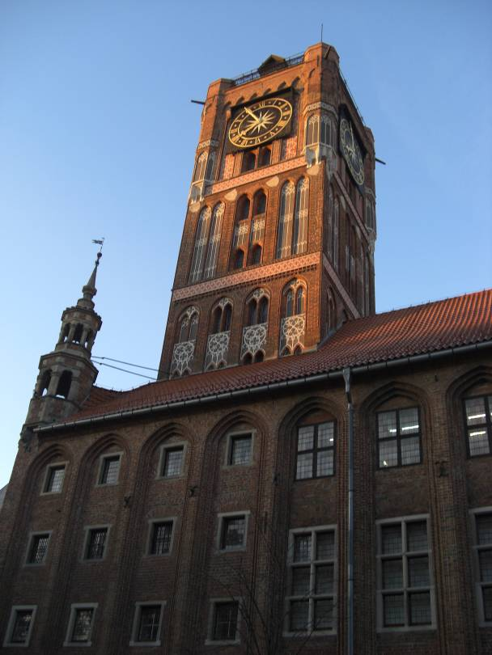
圖一、波蘭市政廳為十五世紀建物是當地著名古蹟之一，
國美館工作人員卸展期間住在內部土倫博物館宿舍中
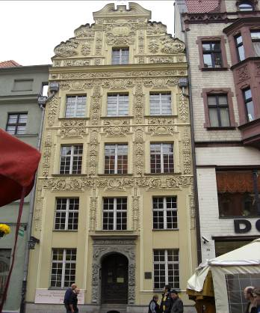

圖二、波蘭土倫博物館東方藝術部門展場外觀
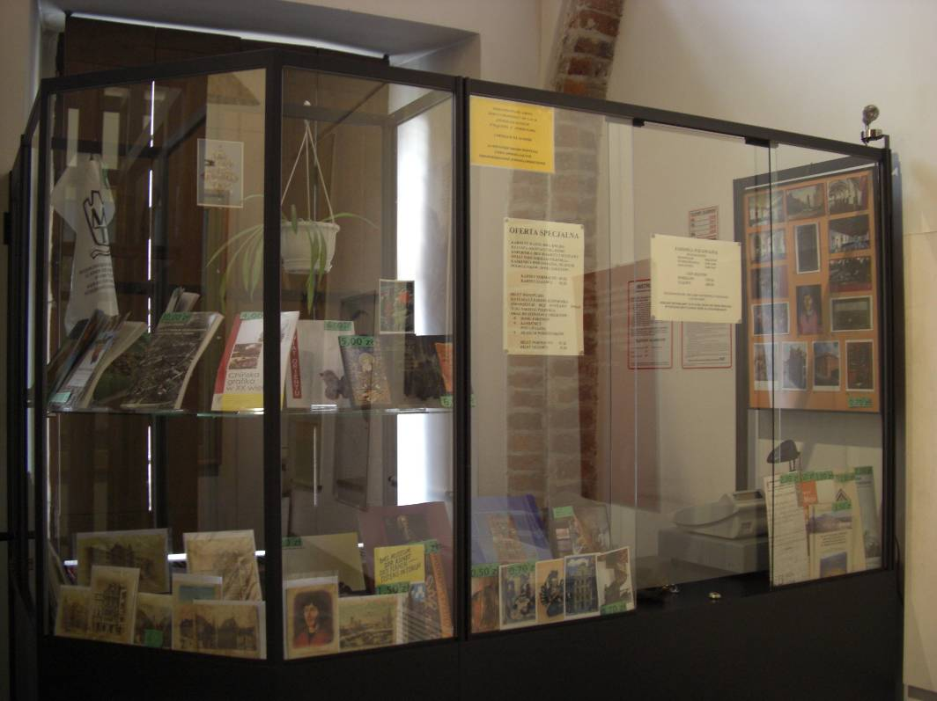
圖三、波蘭土倫博物館東方藝術部門展場內部入口處旁的售票處

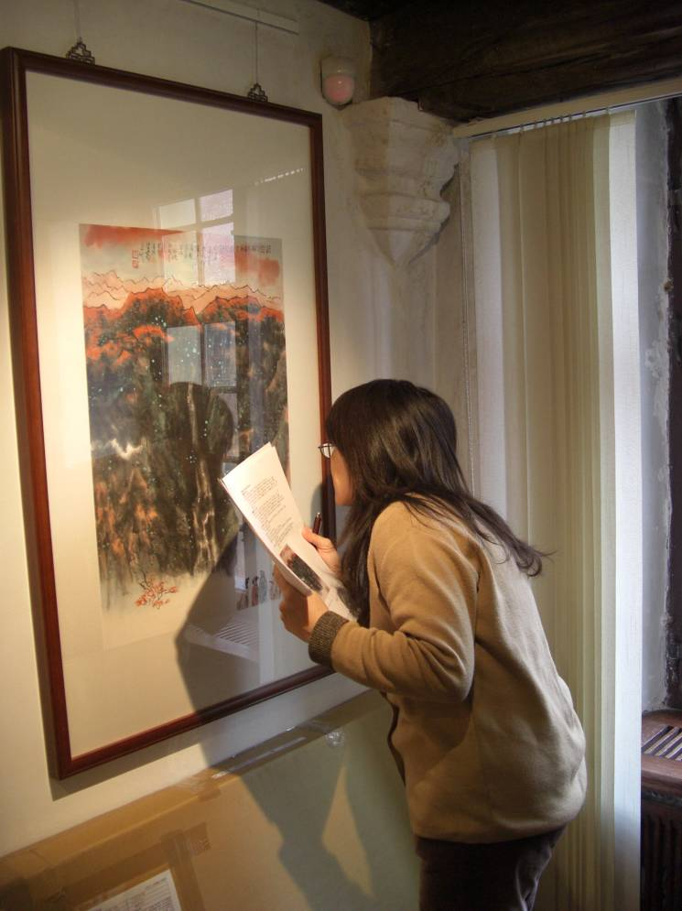
圖四、國美館工作人員檢驗畫作情況
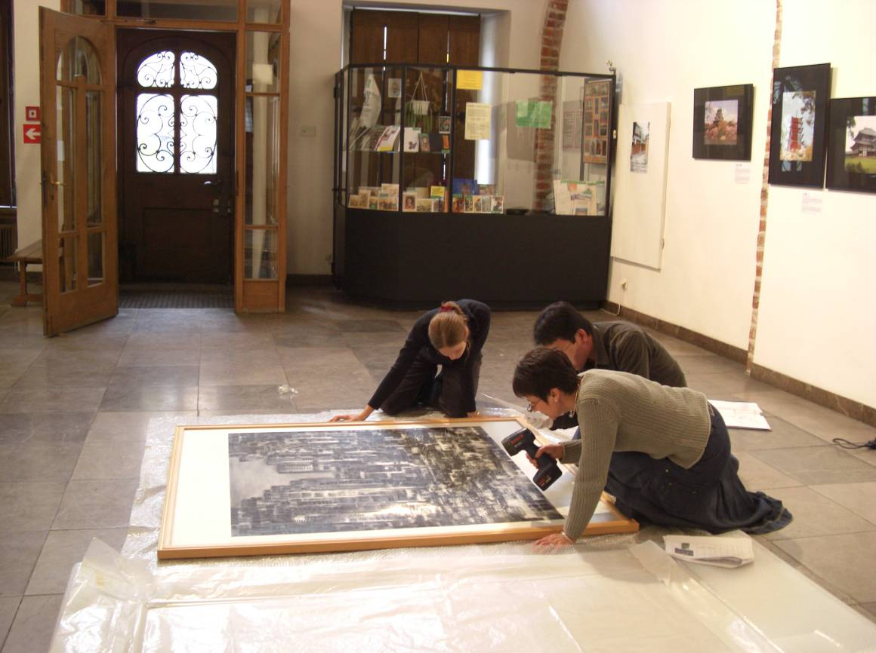
圖五、檢驗畫作
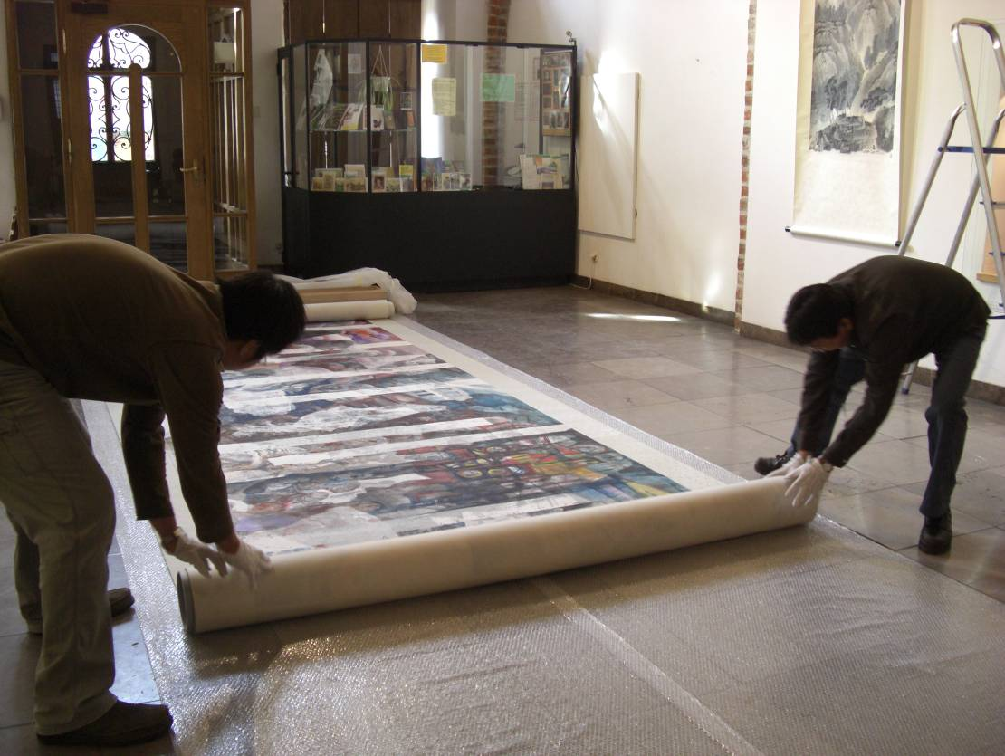
圖六、卸展情況
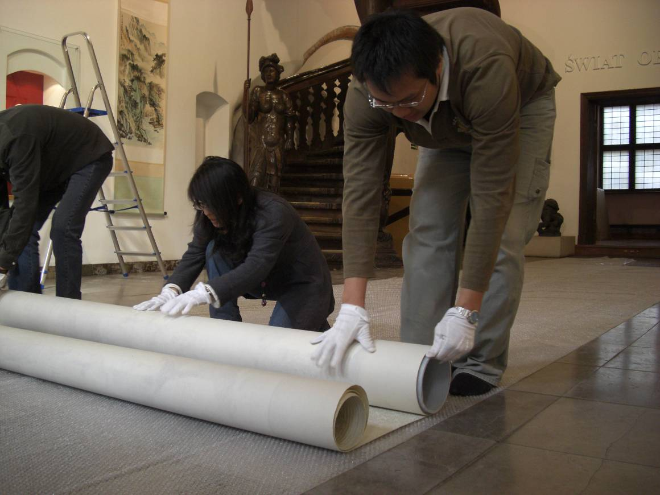
圖七、卸展情況
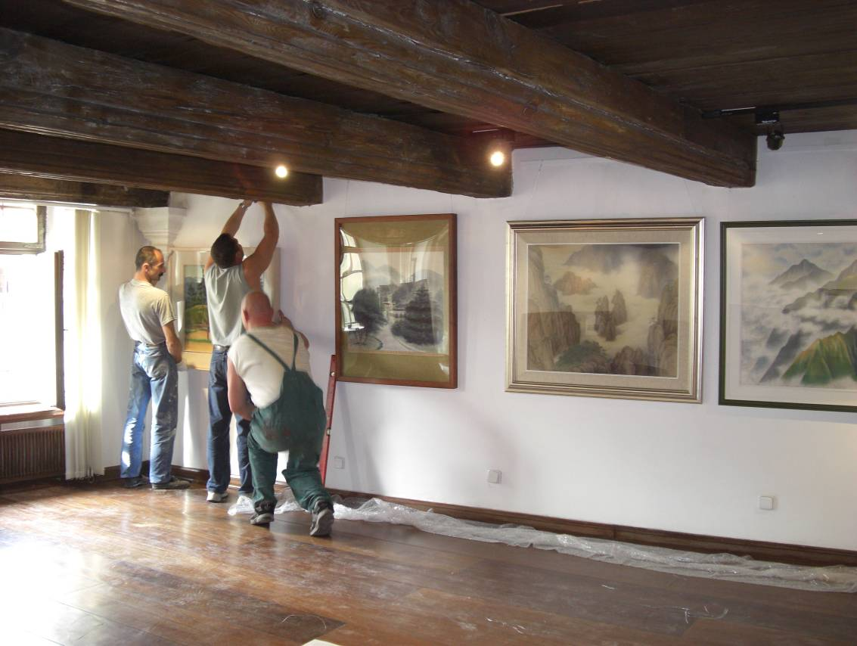
圖八、土倫博物館工作人員卸下作品
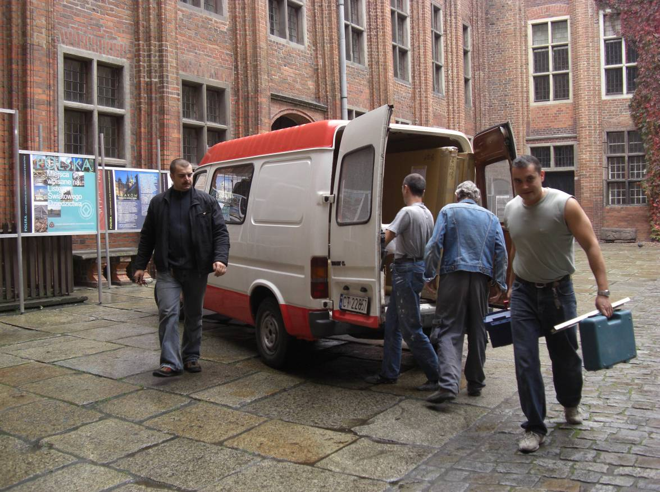
圖九、土倫博物館工作人員將作品外包裝從車中拿出
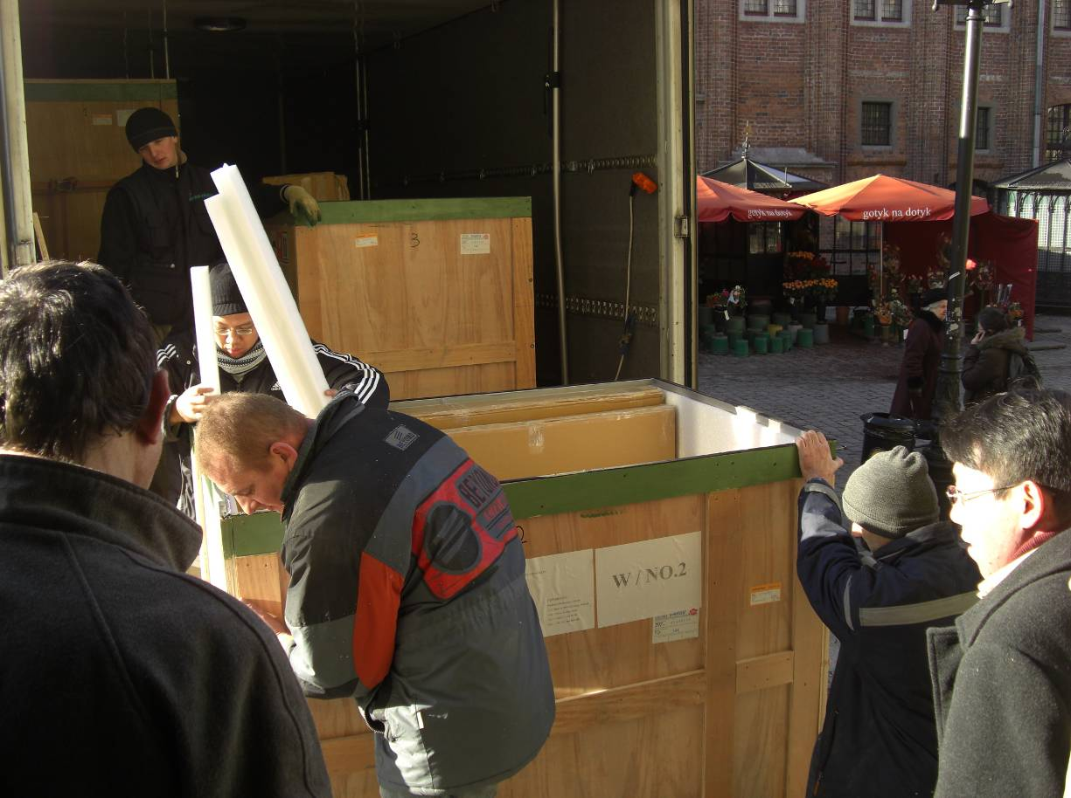
圖十、作品裝箱放入溫控車中
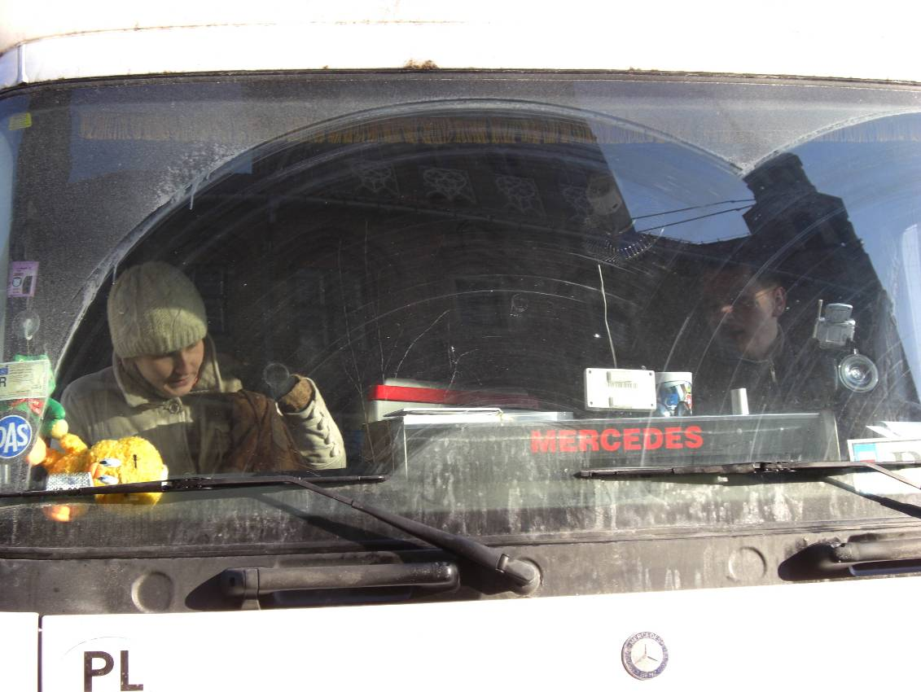

圖十一、土倫博物館承辦人Bogna小姐押運作品至海關處
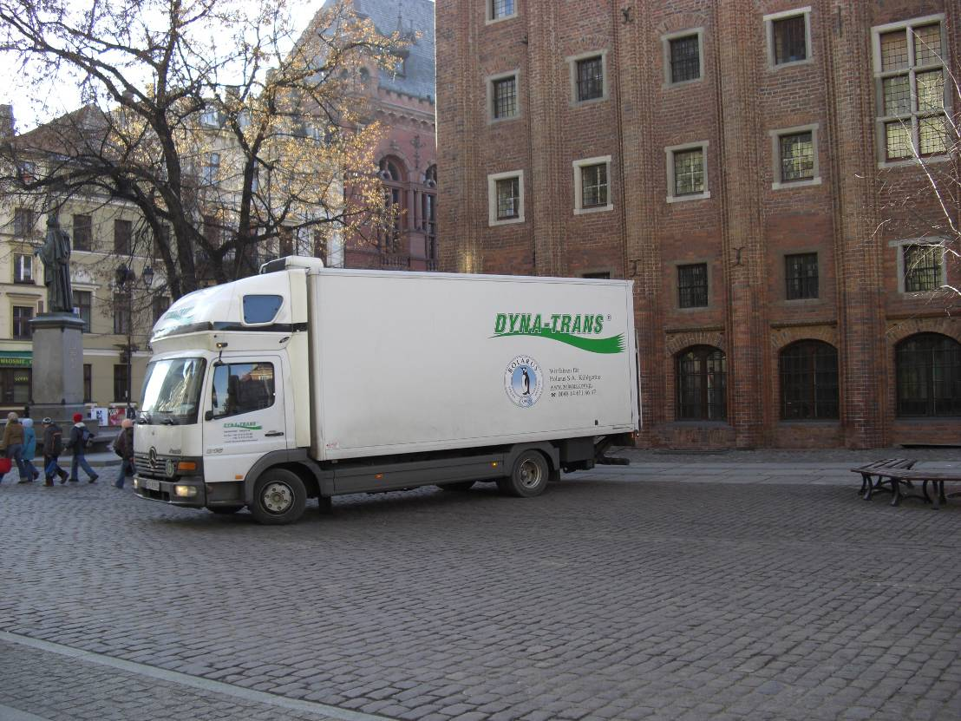
圖十二、波蘭溫控車外觀

附件四、剪報資料

